夏だ！休みだ！里山で遊ぼう！①
昆虫観察＆自然観察＆里山遊び
内容につきましては状況により変更する場合がございますので
あらかじめご了承のほどおねがいいたします。

１．日 時 令和３年７月１７日（土） ９時から１２時まで
雨天の場合（前日１９時前のNHK TVの天気予報で、奈良県北部の午前中の降水確率が
５０％以上の場合）は中止とし、翌週の７月２４日（土）に延期します。
＜当日のお問合せ先 090-4450-8459（辻本）＞
２．場 所 ならやまベースキャンプ（駐車場があります） ＜ホームページに地図を掲載しています＞
(最寄駅) JR平城山（ならやま）駅下車、東改札口を出て南へ約１Kｍ（徒歩約１０分）
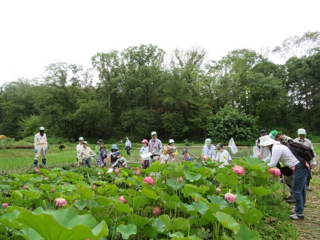
奈良交通 佐保台西口バス停下車、南へ６００ｍ（徒歩約７分）
３．受付開始 ８時３０分より（現地集合）
４．内 容 ０９：００～０９：１５ オリエンテーション
０９：１５～１０：３０ 昆虫観察 ＆ 植物観察
１０：３０～１１：４５ 自然観察 ＆ 里山遊び
１１：４５～１２：００ 本日の振り返り （１２：００ 解散予定）
５．参 加 費 無 料 (里山・里山での自然観察)
６．持物・服装 （感染症対策として）マスク、タオル、除菌シート等。（熱中症対策として）暑さ対策グッズ、帽子、飲み物、雨具等。（その他）捕虫網はご用意しますが、虫カゴとあればヘルメットをご持参ください。服装は長袖、長ズボン、軍手、歩きやすい靴でお越しください。
７．募集人員 小学生およびその保護者合計30名 （準備の関係で、先着順とさせていただきます。）
８．お申込み HP掲載の申込用紙をご利用いただくか、下記事項①～⑥の必要事項をメール本文中にご記入の上、７月１日（木）から７月１０日（土）までに、メールでお申し込みください。（申込み受付後確認のご案内を送らせて頂きますので、数日経っても返事が届かない場合には、電話でお問い合わせください。）
① 申込者氏名 ② 住 所 ③ 電話番号（メールアドレスも） ④ 雨天延期の場合の参加の可否 ⑤ 交通手段 ⑥ 参加者氏名 （フリガナ、生年月日、性別）
「奈良・人と自然の会」 ホームページ http://naranature.com/
◆ メールアドレス event@naranature.com (受付 辻本)
◆ お問合わせ先 ０９０－４４５０－８４５９ （辻本）

主催： 奈良・人と自然の会
共催： 日本NPOセンター
協力： ＧＥＯＣ地球環境
パートナーシッププラザ
協賛： 東京海上日動火災保険（株）
後援： 環境省
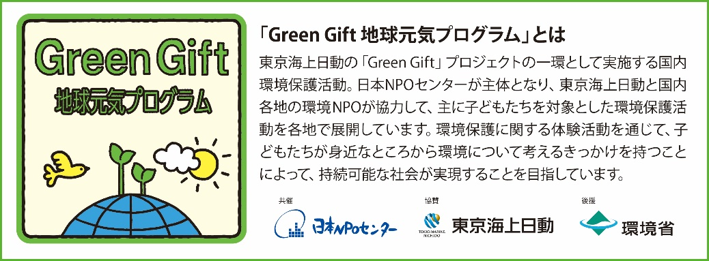

新型コロナウィルス感染予防並びに熱中症対策にご協力ください。

＜当日実施する感染症対策＞
＊スタッフおよび参加者の皆様の（非接触の体温計による）検温を実施します。
＊発熱・咳やくしゃみなど風邪のような症状のある方は参加ご遠慮ください。
＊マスクの着用をお願いします。
＊参加者の皆さまの距離は2メートル以上保つよう配慮いたします。
＊手洗い場には石鹸、アルコール等の手指消毒用薬を設置しますのでご利用ください。
＊ペーパータオルもご用意しますが、タオル持参をおねがいします。
＊共用で使用する（捕虫網・虫かご等）道具・用具の消毒を実行します。

＜当日実施する熱中症対策＞
＊大型扇風機3台を稼働させます。
＊当会にても冷たい飲み物並びに保冷剤等多少はご用意しますが、感染予防のためにもできるだけ
ご自身でご用意お願いいたします。
＊15分おきにホイッスル、メガホン等で水分補給喚起の呼びかけをおこないます。
＊保護者の方はお子様の体調に注意を払って頂き、何か変調が見られましたら、至急当会スタッフに
ご連絡ください。
＊保冷剤・経口補水液等の提供、冷却スプレーの使用等、出来る範囲で応急手当てを取らせて頂きま
すが、重篤な症状の場合は救急車を要請いたします。

＜参加者の皆さまへのお願い＞
＊参加日朝の体温が平熱よりも高い体温の場合や体調がすぐれない場合は、ご自身の判断で参加を見合わせてください。
＊マスクの持参と当日イベント中の着用をお願いします。（ただし、熱中症対策として、2 メートル以上
の間隔が保てる場合には、マスクを取り外して頂いて結構です。）
＊こまめな手洗い、アルコール等による手指消毒の実施をお願いします。
＊他参加者との距離を2メートル以上確保してください。
＊近距離での大きな声での長い会話はご遠慮ください。
＊参加後2週間以内に新型コロナウイルス感染症を発症した場合は、実施団体（「奈良・人と自然の会」）に速やかにご連絡ください。
＊こまめな水分補給と充分な休憩時間の確保をおねがいします。
＊熱中症対策グッズ、冷たい飲み物等は、各自でご用意ください。

７月１７日（土） 「夏だ！休みだ！里山で遊ぼう！ ①」 参加申込書
下記にご記入の上、メールでお送りください。申込受付：7月1日～７月１０日（但し先着30名まで）
申込者氏名 |  | ７月２４日（土）の参加  （ 可 ・ 否 ）
住 所 | 〒 | 交 通 手 段  （ 車 ・ 徒歩 ）
連絡先 | （自宅電話）  （携帯電話） （メールアドレス）
① 参加者 | （フリガナ） （生年月日） 保護者  （氏 名） (男 ・ 女) 平成 年 月 日
② 参加者 | （フリガナ） （生年月日） 保護者  （氏 名） (男 ・ 女) 平成 年 月 日
③ 参加者 | （フリガナ） （生年月日） 保護者  （氏 名） (男 ・ 女) 平成 年 月 日
④ 参加者 | （フリガナ） （生年月日） 保護者  （氏 名） (男 ・ 女) 平成 年 月 日
⑤ 参加者 | （フリガナ） （生年月日） 保護者  （氏 名） (男 ・ 女) 平成 年 月 日
（ご注意）
① 保護者の方は保護者欄に○印をつけてください。
② 個人情報はイベント「夏だ！休みだ！里山で遊ぼう！①」以外の目的には使用しません。
＜Green Giftプロジェクトのプログラムの準備、実施、報告をする際に非営利目的で活用する場合、上記目的の範囲
内でGreen Giftプロジェクトの関係者（日本NPOセンター、東京海上日動火災保険㈱）に個人情報を提供することが
あります。各関係者はそれぞれの個人情報保護方針に基づき個人情報の保護、管理、運用を徹底いたします。＞
③ 傷害保険の加入等に必要ですので、正確にご記入ください。また、メールアドレスは緊急連絡に必要ですのでご記入ください。
④ 雨天の場合は、翌週の７月２４（土）に延期します。 ７月２４日（土）の参加（可・否）をご記入ください。
以 上

＜お申し込み・お問い合わせ先＞ ホームページ http://naranature.com/
◆ メール メールアドレス event@naranature.com (受付 辻本)
◆ お問合わせ ０９０－４４５０－８４５９ （辻本）

